1.Soru- a.) ₂₄Cr ve₃₂Geelementleri için temel hal elektron dizilimini yazarak grup ve periyodunu yazınız. (6puan)

b.)4.periyot 8.grupta bulunan elementin atom numarasıkaçtır?(4p)
2.Soru-
a.)  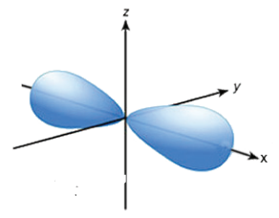Sınır düzey diyagramı orbitaliçin ;  a.)Alabileceği en küçük baş kuantum sayısı kaçtır? b.)Açısalkuantum sayısı ve manyetik kuantum sayısı nedir? (4p) | b.)  Bir elektron için aşağıda verilen kuantum sayılarının mümkün olup olmayacağını nedenini yazarak belirtiniz .(4p)  n l ml m_{s}  3 0 -1 +1/2  1 1 0 -1/2
3.Soru- ₂₇Co ⁺²iyonu için temel hal elektron dizilimine göre aşağıdaki soruları cevaplandırınız(10 puan)
a.) n=3 vel =2 olan kaç elektron vardır?b.)n=2 ve ml = 0olan kaç elektron vardır?

4.Soru- a.) X⁻³iyonu elektron diziliminde en yüksek enerjili orbitali tam dolu olup başkuantum sayısı 3 ,açısal momentum kuantum sayısı 1 olduğuna göre X atomunun grup ve periyodunu yazınız.(6 puan)

b.) ₂₈Ni ve₃₀Zn⁺²tanecikleri izoelektronik midir? Elektron dizilimi yazarak açıklayınız. (4 puan)

5.Soru-”KClO₂SF₆MnO₄⁻¹CH₄AgNO₃“altı çizili atomların yükseltgenme basamağını hesaplayınız.(8 puan)

6.soru-) X⁺³ , Y⁻³ ve Z⁺¹ iyonları 3.periyot soy gaz elektron dizilimindedir. Buna göre ;
a.)X⁺³ , Y⁻³ ve Z⁺¹ iyonlarını yarıçaplarına göre büyükten küçüğe sıralayınız.(4 puan)
b.)X , Y ve Z atomlarını 1.iyonlaşma enerji değerlerine göre büyükten küçüğe sıralayınız(4 puan)

7.) Aşağıdaki ifadelerde yer alan boşlukları doldurunuz .(5x2=10)
a.)Bir atomda baş kuantum sayısı (n) 3 ve açısal momentum kuantum sayısı (ℓ) 2 olan orbitallerde en çok ………tane elektron bulunabilir?
b.) ₁H atomunda 2. enerji seviyesinde bulunan bir elektronun 1. enerji seviyesine geçmesine ………………………denir
c.) …………………….. kuralına göre eş enerjili orbitallere elektronlar öncelikle tek tek aynıspinli yerleşir. Daha sonra kalan elektronlar tersspinli eşleştirilerek yerleşir.
d.) Temel hal elektron dizilimi np³ ile biten elementler ……………………grubunda yeralır.
e.) 2.periyotta bulunan toprak alkali metalin atom numarası ………..……..dir. .
8.) ₇N – ₃₃As - ₅B - ₁₁Na - ₃Li - ₁₀ Ne - ₉F -₂₅Mn elementleri için aşağıdaki soruları cevaplandırınız.(12 puan)
a.) N- B ve Mn elementlerinden hangileri küresel simetriktir?
b.) As elementinin değerlik elektron sayısı kaçtır?
c.) B- F ve N elementlerini elektron ilgilerini göre karşılaştırınız
d.)Li- Na ve B elementlerini metalik özelliklerini karşılaştırınız

.
9.)1913 yılındaNielsBohr tarafından geliştirilen atom modeline göre ‘elektron çekirdek etrafında belli enerjiye sahip dairesel yörüngede hareket eder.’ Bu varsayımı modern atom modeline göre geçerli olup olmadığını açıklayınız.(8 puan)

. .
10.)Aşağıdaki testleri cevaplandırınız.(4x4=16 puan)
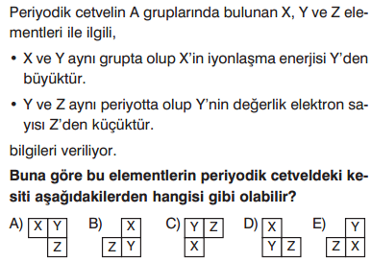  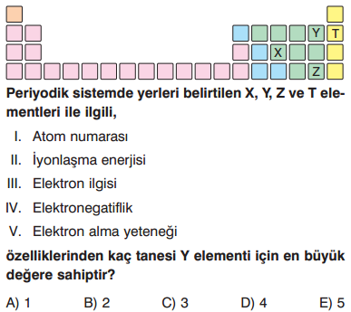 | Periyodik sistemdeki elementlerle ilgili aşağıda verilen yargılardan hangisi doğrudur?  A) Elektron dizilimi ns²ile biten elementlerin hepsi 2A grubundadır.  B) 1A grubundaki elementlerin hepsi metaldir.  C) 7A grubundaki elementlerin hepsi -1 ile +7 aralığında değerlik alır.  D)Soy gazların elektron dizilimleri np⁶ ile biter.  E)Elektron dizilimi d ile biten elementlerin hepsi metaldir.  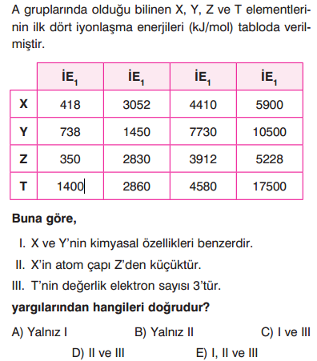
Sınav süresi 40 dakika.Her sınavın puan değeri parantez içinde belirtilmiştir. Başarılar dilerim
Kimya Öğretmeni

